**Описание опыта работы преподавателя-организатора ОБЖ высшей квалификационной категории Воробьева В.Я. МБОУ «Школа № 161»**

**Советского района г. Казани**

В истории России патриотическое воспитание молодежи всегда являлось приоритетным направлением в организации воспитательной работы. Патриотическое воспитание представляет собой систематическую и целенаправленную деятельность целью которой является формирование у учащихся высокого патриотического сознания, чувство верности своему Отечеству, готовности к выполнению гражданского долга и конституционных обязанностей по защите интересов Родины. Существуют различные виды воздействия на формирование патриотических качеств у обучающихся.

|  |
| --- |
| В нашей школе патриотическое воспитание осуществляется в соответствие с государственной программой "Патриотическое воспитание граждан Российской Федерации на 2016-2020 годы" и образовательными стандартами с целью создания условий для повышения гражданской ответственности в воспитании гражданина, имеющего активную жизненную позицию.  Достижение целей становится возможным через решение следующих задач:  -формирование осознанного отношения к Отечеству, его прошлому, настоящему и будущему на основе исторических ценностей;  -развитие гражданственности и национального самосознания учащихся;  -создание условий для реализации каждым учащимся собственной гражданской позиции через деятельность школьного самоуправления.  Моя методическая тема: «**Формирование гражданственности и патриотизма у обучающихся в условиях современной школы**». |

В МБОУ «Школа № 161», в которой я работаю 6 лет, выстроилась определенная система военно-патриотического воспитания. Данное направление является приоритетным в системе работы школы. Нравственно-духовные ценности, в том числе чувство долга, совесть, любовь к Отечеству, закладываются культурой учебного процесса, формируются атмосферой образовательного учреждения, установившимися нормами взаимоотношения учеников с учителями, духом школы.

Администрация школы создает максимальные условия для реализации патриотического направления. Материально-техническая база соответствует современным требованиям, кабинет ОБЖ полностью оснащен необходимым оборудованием, на территории школы установлена полоса препятствий, имеется универсальная спортивная площадка, приобретен электронный тир, тренажеры, учебные пособия. В городском смотре-конкурсе на лучшее общеобразовательное учреждение муниципального образования РТ по обучению учащихся курсу «Основы безопасности жизнедеятельности» в 2019 году заняли 1 место на районном, 3 место в городском этапе. Данное достижение является итогом многолетней системной командной работы школы .

В своей работе использую активные методы и формы обучения и контроля (деловые игры, тестовые задания, решение ситуационных задач др.). Нахожусь в поиске и использую новые технологии, формы и методы обучения в соответствии с ФГОС. Внедряю в учебный процесс автоматизированные обучающие программы (ЦОР) по курсу «ОБЖ», использую учебные фильмы и презентационный материал по тематике уроков.

Итогом работы над методической темой мной была разработаны авторские программы «Военно-патриотическое воспитание молодежи через проведение оборонно-спортивных игр» и «Юный стрелок», лицензированные КВТКУ

(Приложение №1 – Разработка внеклассного мероприятия).

В 2019 году стал обладателем гранта Республики Татарстан «Поддержка профессионального роста учителей общеобразовательных организаций Республики Татарстан » в номинации «Старший учитель». В рамках данного гранта мной был представлен проект «Военно-спортивные игры и их значение», который буду реализовывать в рамках школы в течение 3-х лет. Уверен, если привлекать учащихся к участию в военно-патриотических играх, то патриотическое воспитание будет более эффектным. Необходимо отметить, что игры имеют познавательный характер, расширяют знания обучающихся фактами, атрибутикой, углубляют знания по истории. Также несут в себе высокую активность, эмоциональность, воспитывают уважение к традициям, символике.

Участие в конкурсах профессионального мастерства мотивирует к творческому росту, дает возможность личностного роста и способствует повышению профессиональных компетенций. На мой взгляд, участие в конкурсе «Учитель года» (2019, 2018, 2017, 2016 гг.) позволило раскрыть новые грани учительской профессии, обогатило мою творческую лабораторию разработками уроков, мастер-классами, разработкой проектов и обобщением опыта, с которыми я охотно делюсь коллегами.

(Приложение № 2 - Разработка урока)

С 2017 года являюсь руководителем районного методического объединения преподавателей –организаторов ОБЖ. На заседаниях делюсь практическим опытом с коллегами, организовываю проведение соревнований и конкурсов.

Гражданственность созидательна, а значит, формировать её надо через деятельность. Внеклассная и внеурочная деятельность дает возможность через различные формы работы формировать гражданственность, патриотизм, способствует повышению интереса обучающихся к военно-спортивному направлению. Охват данным направлением по школе составляет 75%. Система работы по данному направлению представлена в следующей схеме:

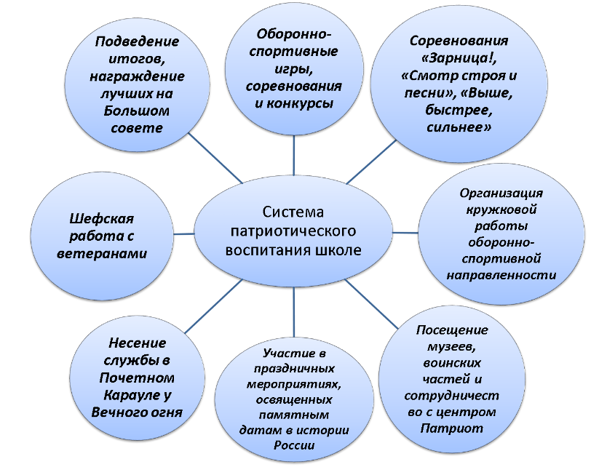

В школе реализуется проект «Школа гражданского становления» через систему работы с одарёнными детьми. В рамках реализации данного проекта провожу диагностику склонностей учащихся по моему предмету, занимаюсь разработкой собственных методических рекомендаций по работе с одаренными детьми, разрабатываю материалы для проведения классных часов, викторин, праздников, конференций, публичных выступлений и т.п. Реализация проекта формирует научно-исследовательские компетенции, навыки работы над проектом, расширяет предметные и метапредметные компетенции в соответствии с ФГОС, создает условия гражданского становления через реализацию потенциала каждого обучающегося. Немаловажным фактом является результативность участия обучающихся в ВСОШ по ОБЖ. В 2015, 2016 годах Калимов Роман становился призером регионального этапа, в 2016 году призером всероссийской олимпиады школьников по ОБЖ. Таким образом, происходит формирование гражданственности и патриотизма в процессе становления потенциально одарённого ребёнка.

Интерес обучающихся к военно-патриотическому направлению поддерживается через подготовку и участие в конкурсах, играх и спартакиадах различного уровня. В диаграмме наглядно представлено, как увеличивается количество участников и игр:

Роль игр, конкурсов в военно-патриотическом воспитании заключается прежде всего в том, что они способствуют развитию у учащихся высоких нравственных чувств, моральных качеств. В моей педагогической копилке имеется ряд разработок игр, конкурсов, викторин по тематике ОБЖ для обучающихся различных возрастных групп.

(Приложение №3- разработка внеклассного мероприятия)

Хочется отметить наиболее яркие достижения моих воспитанников:

- призовые места в районе, в городе 2015, 2016, 2017, 2018, 2019 гг в «Смотре- конкурсе строя и песни»;

-призовые места в районе, в городе в 2017, 2018, 2019 годах в смотре «Равнение на знамя»;

-призовые места в районе, в городе в 2017, 2018, 2019 годах в оборонно- спортивной игре «Зарница»;

-призовые места в районе, в городе в 2018 годах в конкурсе Правоохранительных отрядов;

- призовые места в районе, в городе в 2017-2019 годах в спартакиаде старшеклассников по военно-прикладным видам спорта.

Победы сплачивают ребят, вызывая яркие эмоции, чувство гордости за команду, за школу и района, честь которых они защищают.

В диаграмме видно, что количество побед ребят растет из года в год:

Наш юнармейский отряд ежегодно, как один из лучших, выдвигается для почетного участия в Парадах юнармейцев 9 мая, в Вахте Памяти, как в районе, так и в городе, за что мы награждены грамотами и благодарственными письмами. В числе некоторых других школ, нам было доверено право несения службы в Почетном карауле у Вечного огня. Этому предшествовала серьезная подготовка, включающая изучение истории, правил несения службы в карауле, и наши ребята с честью справились с этой почетной обязанностью.

Всероссийское военно-патриотическое движение "Юнармия" стартовало в России 1 сентября 2016 года. Оно действует в рамках общероссийской общественно-государственной детско-юношеской организации "Российское движение школьников". Наша школа с 2017 года активно участвует во Всероссийском движении школьников Юнармия. На данном этапе сформировано 4 отряда общей численностью 110 человек. Все ребята являются членами ВДЮВПОД «Юнармия», имеют удостоверения, форму и участвуют в юнармейских мероприятиях. Это учащиеся 5-11 классов. Ребята с гордостью носят юнармейскую форму, изучают военную историю, знакомятся с героикой страны, изучают оружие, воинские, государственные символы, занимаются военно- прикладными видами спорта, помогают ветеранам .

Для реализации военно-патриотического направления в школе работают кружки и спортивные секции: строевая подготовка, кружок «Юный стрелок», отряд юных барабанщиков, секция по волейболу, баскетболу, футболу, ОФП, айкидо. Все эти кружки проводятся на бесплатной основе.

В этом учебном году стартовал ряд проектов патриотической направленности в рамках празднования 75-летия со дня Победы в ВОВ. Спланировано большое количество мероприятий, позволяющих задействовать 100% охват учащихся школы.

В школе создана система мер поощрения и стимулирования обучающихся и учителей. Администрация школы высоко оценивает заслуги наших ребят и вклад педагогов. В школе утверждена медаль «За активную военно-патриотическую работу», которой были награждены ребята, заместитель директора по ВР и преподаватель-организатор ОБЖ. За последние 3 года 12 юнармейцев были награждены медалями «Юнармия».

Роль патриотического воспитания заключается, прежде всего, в том, что оно способствует развитию у обучающихся высоких нравственных чувств, моральных качеств, чувства ответственности. Исключительна их роль в развитии познавательной деятельности. А эти качества пригодятся и в обычной жизни и для подготовки к защите Отечества, то есть способствуют укреплению обороноспособности нашего государства, как гаранта спокойной жизни наших граждан.

Подводя итог, считаю, что работа, проводимая в школе по формированию активной гражданской позиции, полностью соответствует приоритетам государственной политики в области воспитания, в рамках Стратегии развития воспитания в Российской Федерации на период до 2025 года.